DALLMER Attika-Laubfangkorb

Dallmer

Eigenschaften

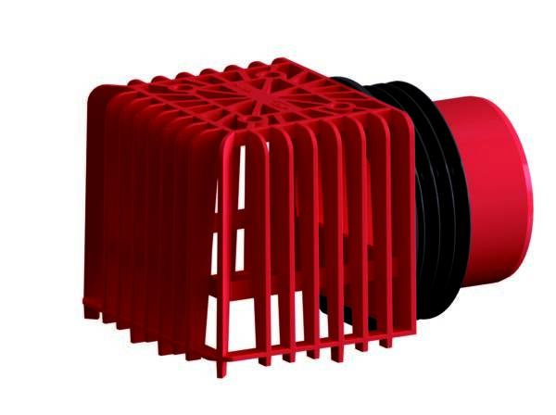

Art Zubehör

Laub-/Kiesfang

Werkstoff

Polypropylen (PP)

Ausführung Rost

Laub-/Kiesfang